ESCEARIO PROBADO: | Ingresar a Consultas de servicios fijos
ID ESCENARIO
FECHA DE PRUEBA: | 27/08/2026 16:15:13
CONCLUSIÓN DE PRUEBAS | 1. Usuario ya tiene sesión iniciada  2. Información Inicial  a. Validar versión APP.  3. Ingresar a soluciones fijas  4. Validar opciones de soluciones fijas  5. Ingreso a Consulta servicios fijos  ❌ Falló en el paso: 5. Ingreso a Consulta servicios fijos  La prueba finaliza con inconsistencias funcionales. Motivo: Element should be enabled exception: Expected enabled element was not enabled
LINEA Y PLAN | 310 263 2840
TIEMPO DE EJECUCIÓN: | 1 min 48 seg

1. Usuario ya tiene sesión iniciada

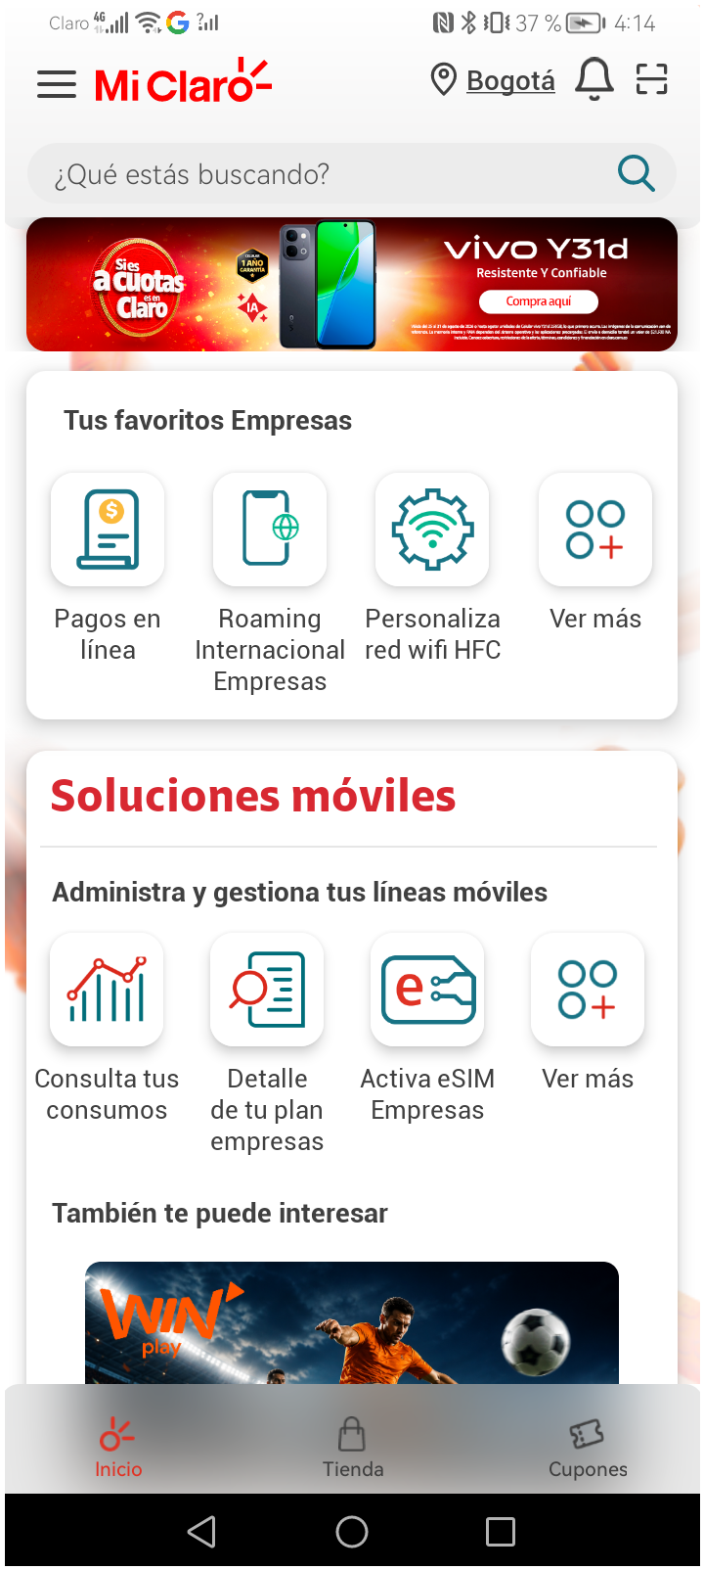
2. Información Inicial
a. Validar versión APP.

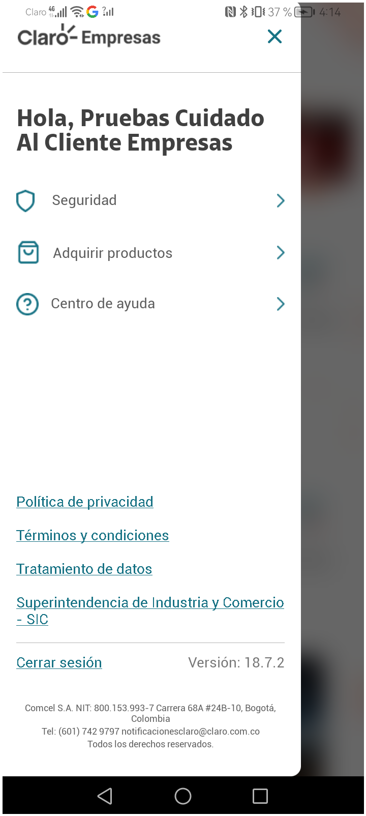
3. Ingresar a soluciones fijas

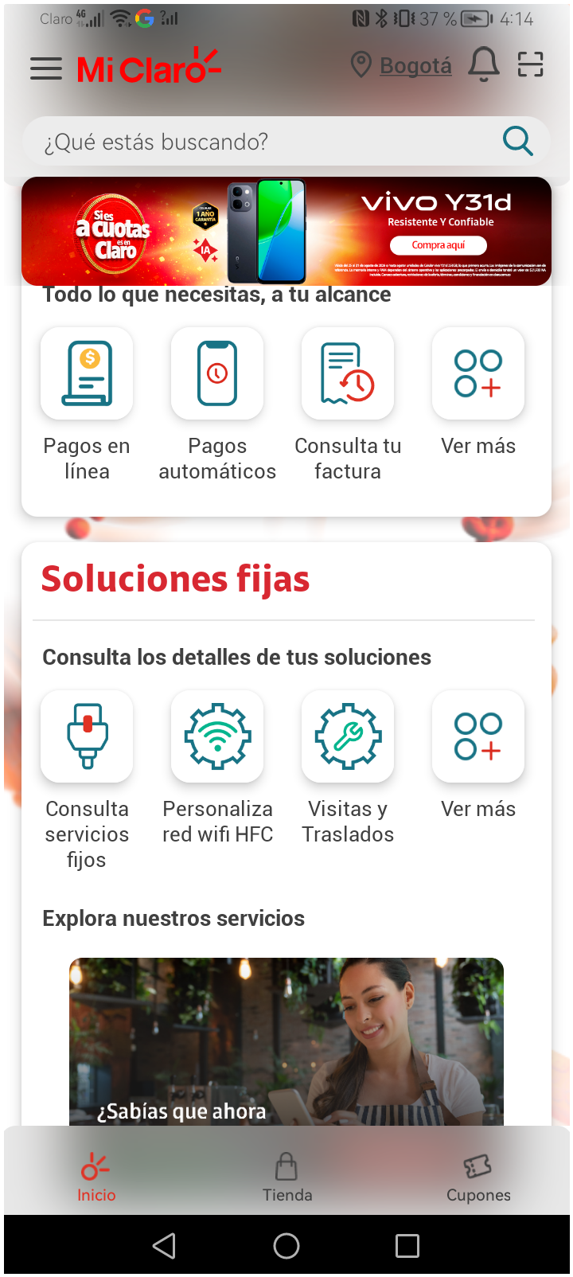
4. Validar opciones de soluciones fijas

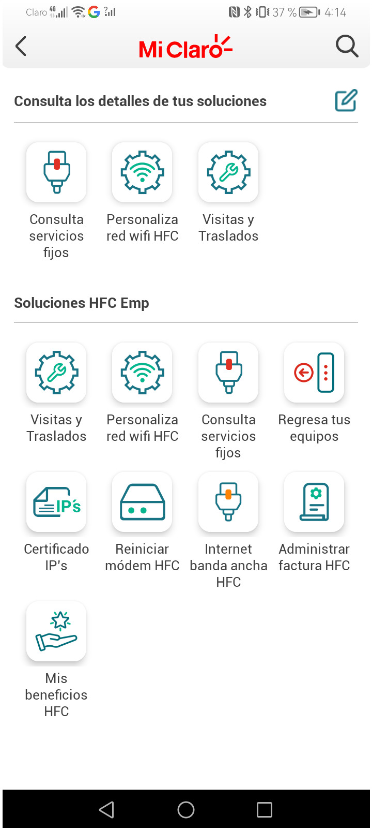
5. Ingreso a Consulta servicios fijos

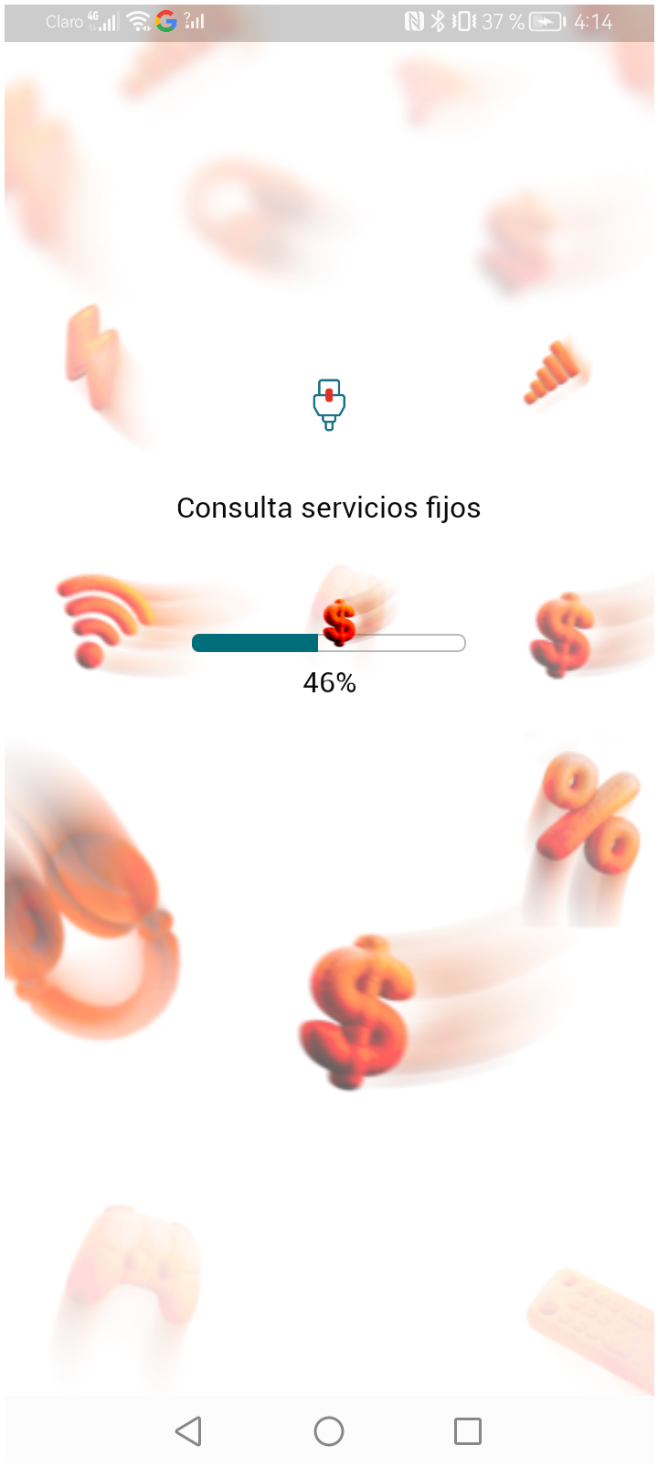
RESULTADO: FALLIDO
Paso donde falló: 5. Ingreso a Consulta servicios fijos
Motivo del fallo: Element should be enabled exception: Expected enabled element was not enabled
Pantalla en el momento del fallo:
